＜電車 乗車マナー＞ チェック・評価表

（ 月 日）
 | 項目 |  | 評価（○×） | 備考
駅構内 | ① | □トイレをきれいに使う。
 |  | □トイレを汚したら掃除をする。
ホーム | ① | □黄色い線の外側で待つ。
 | ② | □一列に並んで待つ。
 | ③ | □扉が開いたら降りる人を優先し、そのあとで乗り込む。
 | ④ | □乗るときは並んでいた順番に乗る。割り込まない。
車内 | ① | □空いている席を探して座る。
 | ② | □大きな声で話さない。隣の人に聞こえるくらいの声の大きさで話す。
 | ③ | □座席で横にならない。
 | ④ | □座席に上がらない。
 | ⑤ | □足を開いて座り、一人で場所をとらない。
 |  | □混んでいるときは荷物を膝の上に置く。
 | ⑥ | □用もないのにうろうろしない。
 | ⑦ | □出入り口の前をふさがない。
 | ⑧ | □ゴミが出たら自分で持ち帰る。
 | ⑨ | □お年寄り、妊婦さん、けがをしている人に席を譲る。
 | ① | □困ったことがあったら駅員さんに支援を依頼する。
○の数

評価

コメント

○の数 | １～４個 | 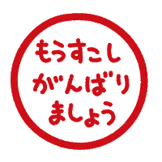  ５～８個 | ９～12個 | 13～1５個 | １６・17個
 | 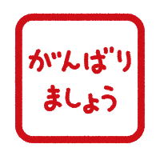 |  | 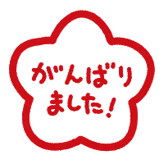 | 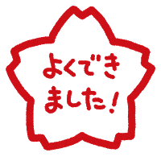 | 